1.登录浙江省教育考试院“提前招生”报名系统

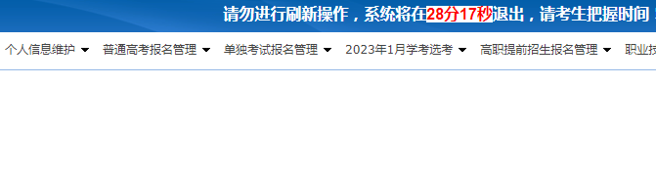
2.普高考生报名证打印位置

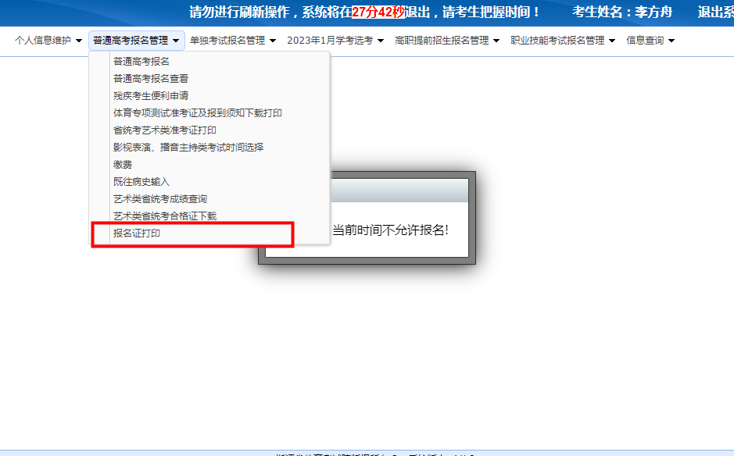

- 单独考试招生报名证打印位置

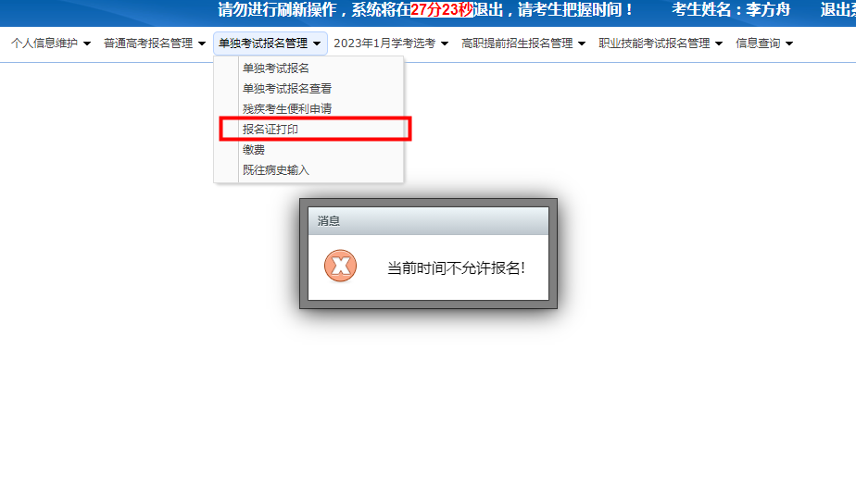

4.提前招生报名表位置：

